Regroupement

Ma communauté locale
Bloc 1 – Annexe I
Mes responsabiltiés à la maison, à l’école, dans la communauté

Endroit choisi : _______________________________________________

Mes responsabilités

1. _________________________________________________________

2. _________________________________________________________

3. _________________________________________________________

4. _________________________________________________________

5. _________________________________________________________
Bloc 1 – Annexe II
Des services essentiels

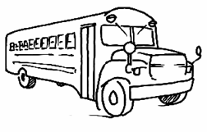 | 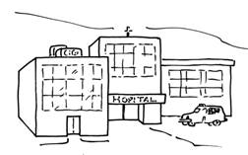
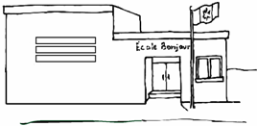 | 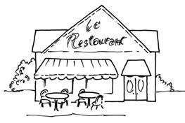
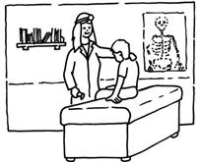 | 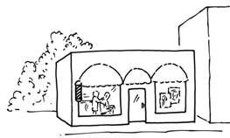
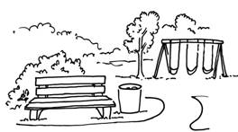 | 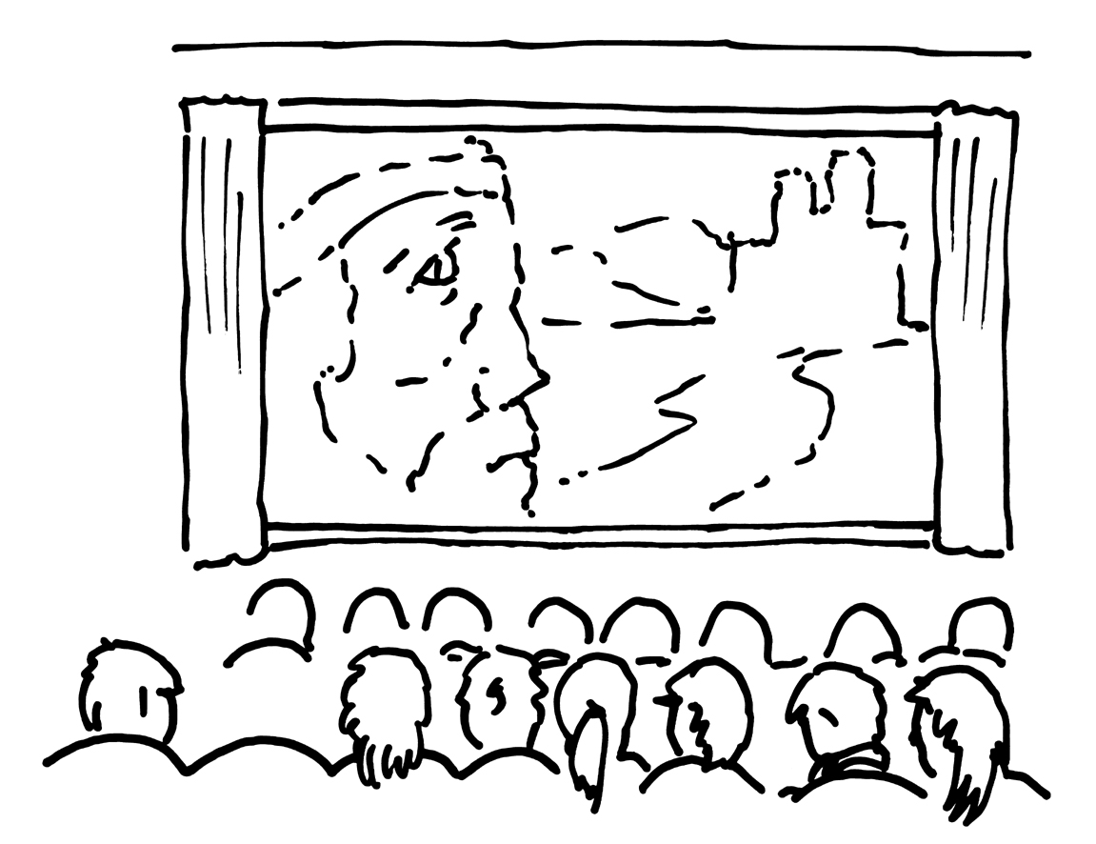

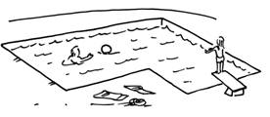 | 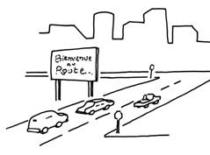
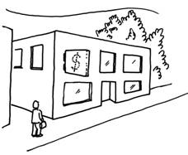 | 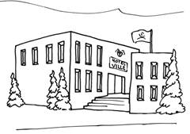
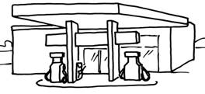 | 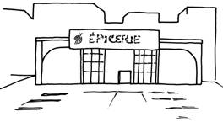
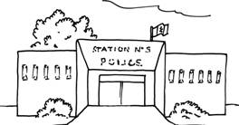 | 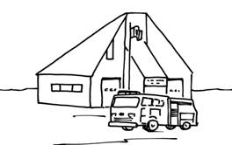

Choisis et découpe 4 dessins.
Colle les dessins et, pour chacun d’eux, indique pourquoi tu l'as mis dans cette boîte.

______________est essentiel parce que________________________ | ______________est essentiel parce que________________________
_______________ est essentiel parce que ____________________ | ______________ est essentiel parce que____________________

Bloc 2 – Annexe I
Situe ta communauté
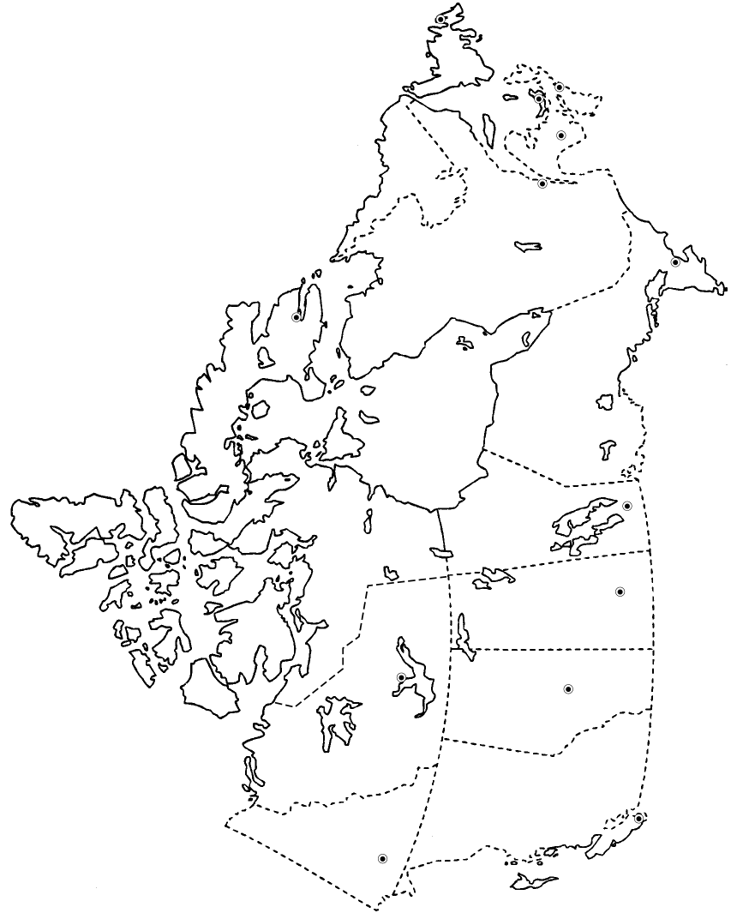
Bloc 2 – Annexe II
Les points cardinaux

Nom :_____________________________ Date :___________________________

Lorsque je me rends à la bibliothèque, je dois aller vers le _______

Lorsque je me rends à la salle de musique, je dois aller vers le ____

Lorsque je me rends à la salle multimédia, je dois aller vers le _______

Lorsque je me rends là où se trouve le drapeau, je dois aller vers le _________

Lorsque je me rends au bureau de la secrétaire, je dois aller vers le _________

Lorsque je me rends au gymnase, je dois aller vers le __________________

Lorsque je me rends à la maison, je dois aller vers le _________________
Bloc 2 – Annexe III
Nos ressources naturelles
Bloc 3 – Annexe I
Observons des cultures

Compare ta culture à une autre culture à l’aide d’un diagramme de Venn.

ma culture la culture _______________
La culture | Les caractéristiques

Bloc 4 – Annexe I
Les personnages et les événements importants
dans l'histoire de ma communauté

Le personnage que j'ai trouvé le plus intéressant s'appelle _____________
____________________________________________________________

Ce que je trouve intéressant de sa vie est que _______________________
____________________________________________________________
____________________________________________________________
____________________________________________________________
____________________________________________________________

Nomme, en ordre, trois événements de l'histoire de ta communauté.
1. __________________________________________________________

2. __________________________________________________________

3. __________________________________________________________

L'événement que j'ai trouvé le plus intéressant dans l'histoire de ma communauté est ______________________________________________
____________________________________________________________
____________________________________________________________
____________________________________________________________

Ma partie préférée de notre théâtre de marionnettes est _______________
____________________________________________________________
____________________________________________________________
____________________________________________________________
____________________________________________________________
Bloc 5 – Annexe I
Mes contributions

Nom : __________________________ Date : ______________________

Ce que je contribue à mes groupes d'appartenance :

____________________________________________________________
Nom du groupe Ma contribution

____________________________________________________________
Exemple :
Ma famille Je chante pour mon petit frère.
____________________________________________________________

____________________________________________________________

____________________________________________________________

____________________________________________________________

____________________________________________________________

____________________________________________________________

____________________________________________________________

____________________________________________________________

Bloc 5 – Annexe II
Mon engagement – Une autoévaluation

Nom : __________________________ Date : ________________________

Activité | oui | parfois | non
Je connais mes groupes d’appartenance.
Je participe aux activités de différents groupes de ma communauté.
Je peux raconter des histoires de ma famille et de ma communauté.
J’ai bien accueilli la nouvelle personne dans ma classe.
J'ai bien accueilli les nouvelles personnes dans mon groupe.

Ce que j'ai en commun avec les personnes faisant partie des mêmes groupes que moi :

- _________________________________________________________
- _________________________________________________________
- _________________________________________________________
- _________________________________________________________
- _________________________________________________________
- _________________________________________________________
Bloc 5 – Annexe III
Je me décris

Bloc 5 – Annexe IV
Une écoute active

 | Je regarde la personne qui parle. | Je contrôle mon niveau d’activité. | J’utilise la communication non verbale : sourire, acquiescement. | Je pose des questions sur le sujet. | Je pose des questions au moment approprié. | Je fais des commentaires sur le sujet. | Je fais des commentaires au moment approprié.

Nom des élèves

Bloc 5 – Annexe V
Mes amis

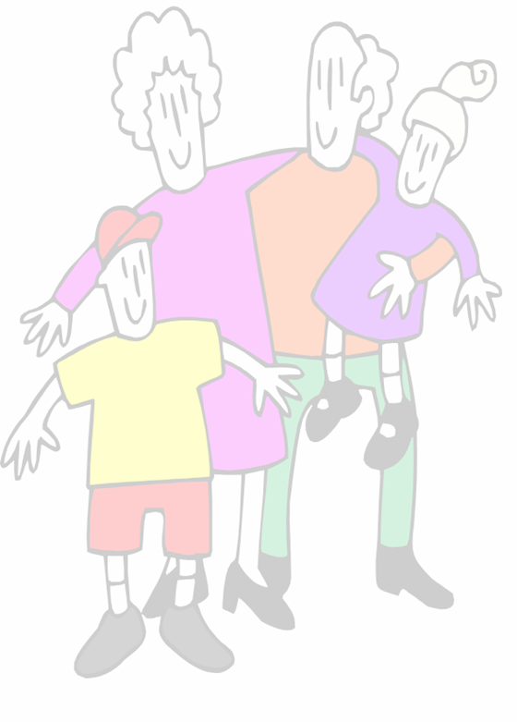
Nom : ______________________________________________________
Sexe : ______________
Frères :______ Sœurs : _______
Langues parlées : _____________________________________________
Groupes d'appartenances :______________________________________

Nom : _____________________________________________________
Sexe : ______________
Frères :______ Sœurs : _______
Langues parlées : ____________________________________________
Groupes d'appartenances : _____________________________________

Nom : _____________________________________________________
Sexe : ______________
Frères :______ Sœurs : _______
Langues parlées : ____________________________________________
Groupes d'appartenances : _____________________________________
Bloc 5 – Annexe VI
Mon identité


Sur ce blason, dessine ce qui contribue à ton identité (ta famille, tes amis, ta communauté, tes groupes d'appartenance, tes activités, tes traditions familiales, ton lieu de résidence, ton école, ta langue, tes fêtes préférées…)
Ma famille et ses traditions
Ma culture
Le passé de ma communauté
Mes groupes d’appartenance
Ma communauté aujourd’hui
Mon choix
Intégration – Annexe I
Mon identité

Dessine ce que tu as trouvé difficile dans ce regroupement. Écris quelques mots pour expliquer ton dessin.

Dessine ce que tu as aimé le plus dans ce regroupement. Écris quelques mots pour expliquer ton dessin.

Intégration – Annexe II
La citoyenneté active et démocratique

Nom : _______________________________ Date : _________________________

Mets un crochet dans la boîte qui correspond le mieux à ton comportement au sein de l'équipe.

 | toujours | parfois | rarement
J’ai partagé mes idées avec les autres.
J’ai participé au partage des responsabilités.
J’ai assumé mes responsabilités.
J’ai utilisé une voix douce quand je parlais.
J’ai donné à chaque personne la chance de s’exprimer.
J’ai écouté attentivement les personnes qui parlaient.
Je n’ai pas interrompu les personnes qui parlaient.
Je n’ai pas ridiculisé les autres.
J’ai discuté pour trouver des solutions aux conflits qui sont survenus.
J’ai traité les autres comme je voulais être traité.
Je me suis préoccupé de l’environnement.
J’ai recyclé.
J’ai récupéré.

Revois les objectifs que tu t’es donné quand tu as étudié la citoyenneté active et démocratique. Explique ce que tu as fait pour atteindre ces objectifs.
______________________________________________________________________
______________________________________________________________________
______________________________________________________________________

